**PROJETO 1 - REDES DE COMPUTADORES**

**CLÍNICA NÚCLEO DE ESPECIALIDADES**

| **Autores: GABRIEL STAHLBERG OLIVEIRA   MARCOS ANTONIO C. FRANCISCHINI** |
| --- |

**Nome:**

**RM:**

​​​​**RESUMO**

Este projeto tem como objetivo a implantação de uma melhoria e substituição na  
arquitetura de redes da clínica Núcleo de Especialidades, baseado nos recursos do  
cliente e visando uma expansão adaptável.  
O projeto está de acordo com as normas ABNT e inclui a planta baixa do imóvel  
com suas dimensões, a planta do imóvel com móveis e equipamentos eletrônicos e a planta do imóvel com cabeamento. Além disso, o projeto também inclui:

* Descrição da clínica;
* Crescimento planejado;
* Procedimentos da empresa;
* Recursos financeiros da organização;
* Pessoas que usarão a rede;
* Topologia Física;
* Topologia Lógica;
* Orçamento.

**PLANTAS DO IMÓVEL**

Visitou-se a clínica para realizar a construção da planta do imóvel com as  
devidas dimensões. Além disso, também mapeou-se o mobiliário e os equipamentos  
eletrônicos atuais, bem como engendrou-se um crescimento adaptável da rede para  
futuras novas instalações da empresa.

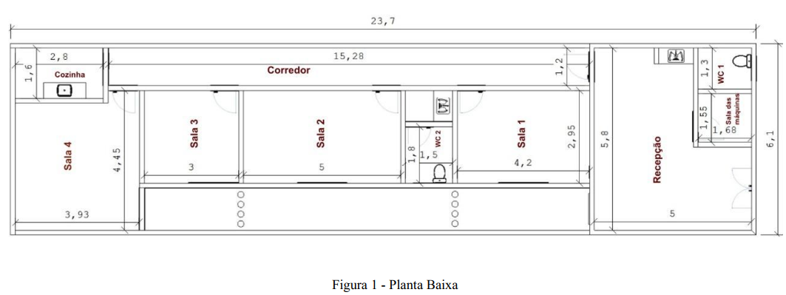

A figura acima ilustra a clínica com as suas respectivas divisões, que são:  
recepção, sala de máquinas, wc 1, corredor, cozinha, sala 1, wc 2, sala 2, sala 3 e sala 4,  
com as dimensões em metros, totalizando 144,57 m​2​ de área total do imóvel.

Em seguida, apresentam-se as plantas da clínica com o mobiliário e com os  
equipamentos eletrônicos:

**RECURSOS FUNDAMENTAIS**

**Recursos disponíveis**

Mediante entrevista com os responsáveis da clínica, determinou-se que, para  
compra de novos dispositivos e pagamento da mão de obra necessária, serão disponibilizados R$ 40.000,00.

**Pessoas que utilizarão a rede**

A clínica conta com 7 profissionais que irão constantemente utilizar a rede e um  
número variável de pessoas que poderão ou não acessar a rede durante a espera pelo  
término de um atendimento, aproximadamente uma hora. Pode-se estimar um total de  
10 a 12 pessoas por hora com acesso à rede.

**Nível de habilidade dos usuários** A partir do observado, constatou-se que os funcionários detêm um nível decente de conhecimento acerca da utilização dos equipamentos atuais. Contudo, com a introdução dos novos equipamentos e tecnologias, talvez haja necessidade de realizar treinamentos para que os funcionários possam se adaptar ao novo hardware.

**PROJETO PROPOSTO**

Atualmente, o sistema que o consultório Núcleo de Especialidades utiliza está  
fundamentado em componentes de hardware e de rede que estão instalados há um tempo razoável.  
Dessa forma, propôs-se ao cliente as seguintes opções/soluções:

* Substituição da rede cabeada da Recepção, composta por 01 Desktop, 01  
  Notebook e 01 Multifuncional Laser, em que somente os recepcionistas e  
  os gestores terão acesso;
* Substituição da rede cabeada da Sala 1, composta por 01 Notebook, em que  
  somente os médicos e os gestores terão acesso;
* Substituição da rede cabeada da Sala 2, composta por 01 Desktop, 01 Notebook  
  e 01 Multifuncional Laser, em que somente os médicos e os gestores terão  
  acesso;
* Substituição da rede cabeada da Sala 3, composta por 01 Notebook, em que  
  somente os médicos e os gestores terão acesso;
* Substituição da rede cabeada da Sala 4, composta por 01 Desktop, em que  
  somente os médicos e os gestores terão acesso;
* Criação de uma rede wireless para a Cozinha, composta por quaisquer  
  dispositivos móveis presentes no cotidiano da clínica, em que todos os  
  funcionários terão acesso;
* Adequação da Sala de Máquinas, a fim de que essa área possa comportar de  
  maneira correta o novo Servidor e equipamentos afins da rede;
* Aumento da velocidade da Internet para, no mínimo, 100 Mbps, a fim de que  
  nenhuma atividade exercida pelos funcionários da clínica seja afetada  
  negativamente por várias conexões simultâneas.

**TOPOLOGIA FÍSICA**

Optou-se por utilizar a topologia em estrela, com 01 (um) roteador (Roteador  
Cozinha) conectado a um Switch.  
Os hosts restantes (Desktops, Impressoras e Notebooks) estarão conectados diretamente ao Switch.  
O Switch, por sua vez, será conectado a um Servidor, garantindo, assim, acesso à Internet e seus serviços.

Colar aqui sua topologia

Figura 6 - Topologia Física da Rede

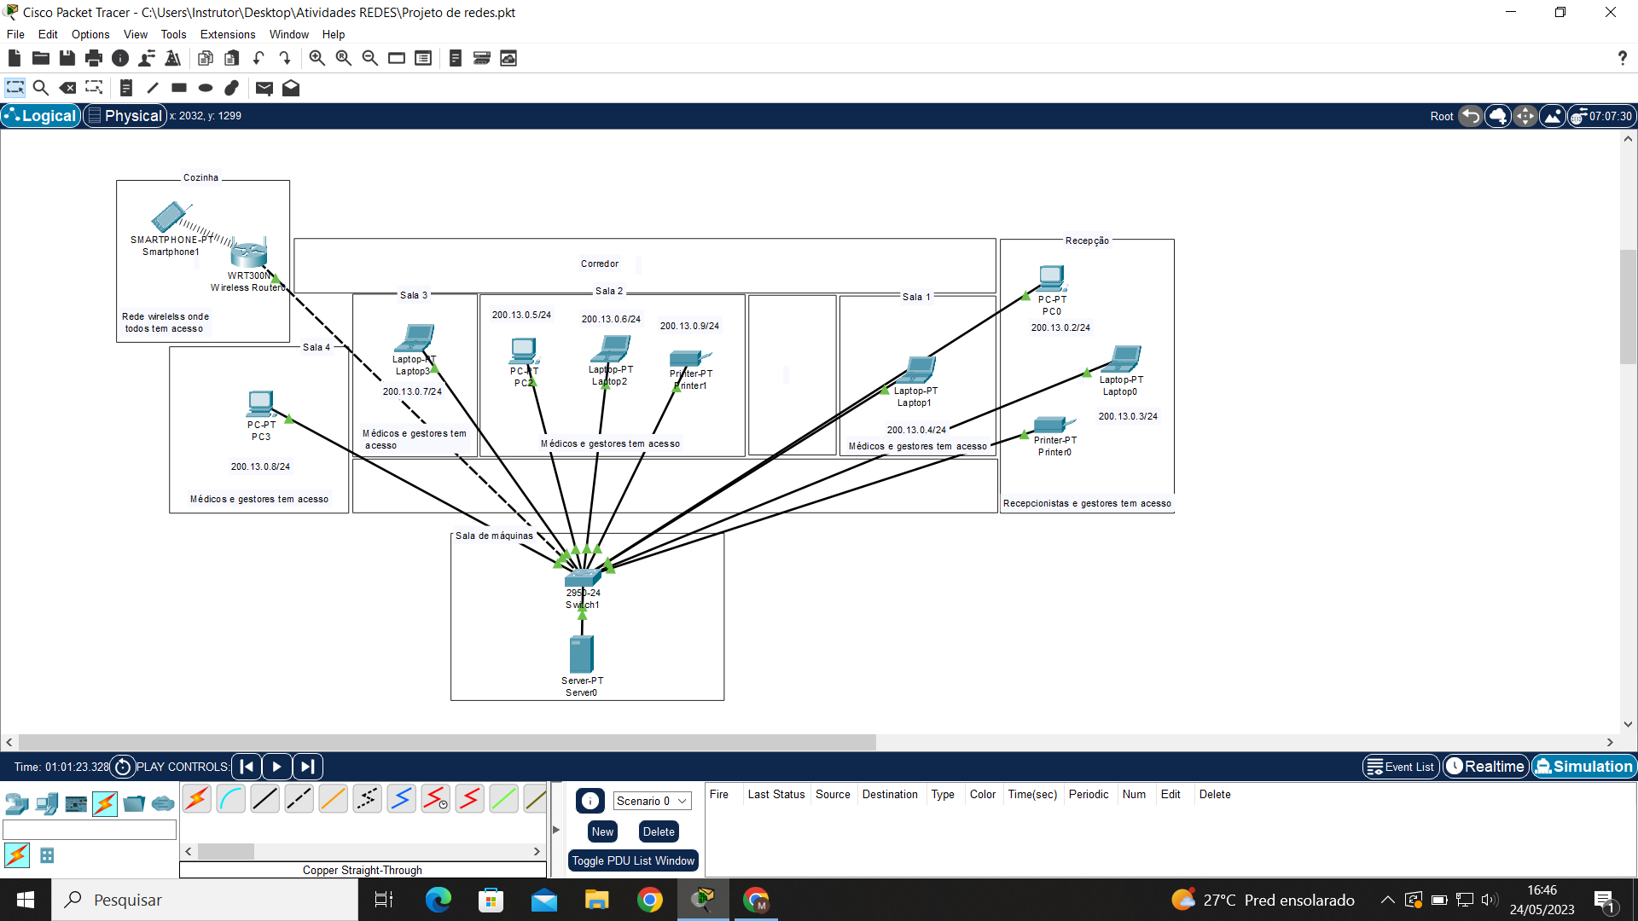

**DESCRIÇÃO GERAL DA REDE**

A **Rede 1** - Recepção será composta por 01 Desktop, 01 Notebook e 01 Impressora,  
ligados diretamente ao Switch;  
A **Rede 2** - Sala 1 será composta por 01 Notebook, ligado diretamente ao Switch;  
A **Rede 3** - Sala 2 será composta por 01 Desktop, 01 Notebook e 01 Impressora,  
ligados diretamente ao Switch;  
A **Rede 4** - Sala 3 será composta por 01 Notebook, ligado diretamente ao Switch;  
A **Rede 5** - Sala 4 será composta por 01 Desktop, ligado diretamente ao Switch;  
A **Rede 6** - Cozinha será composta por quaisquer dispositivos móveis, que estarão  
conectados ao Roteador Cozinha (wireless) via Wi-Fi.

**TOPOLOGIA LÓGICA**

Segue a identificação de cada equipamento no projeto proposto:

| **REDE** | **IP** | **MÁSCARA** | **PORTA SWITCH** |
| --- | --- | --- | --- |
| **Rede 1 - Recepção** | 200.13.0.2/24 | 255.255.255.0 | FastEthernet 0/1 |
|  | 200.13.0.3/24 | 255.255.255.0 | FastEthernet 0/2 |
|  | 200.13.0.10/24 | 255.255.255.0 | FastEthernet 0/3 |
|  |  |  |  |
|  |  |  |  |
| **Rede 2 - Sala 1** | 200.13.0.4/24 | 255.255.255.0 | FastEthernet 0/4 |
|  |  |  |  |
|  |  |  |  |
| **Rede 3 - Sala 2** | 200.13.0.5/24 | 255.255.255.0 | FastEthernet 0/5 |
|  | 200.13.0.6/24 | 255.255.255.0 | FastEthernet 0/6 |
|  | 200.13.0.9/24 | 255.255.255.0 | FastEthernet 0/7 |
|  |  |  |  |
|  |  |  |  |
| **Rede 4 - Sala 3** | 200.13.0.7/24 | 255.255.255.0 | FastEthernet 0/8 |
|  |  |  |  |
|  |  |  |  |
| **Rede 5 - Sala 4** | 200.13.0.8/24 | 255.255.255.0 | FastEthernet 0/9 |
|  |  |  |  |
|  |  |  |  |
| **Rede 6 - Cozinha** | 200.13.0.10/24 | 255.255.255.0 | meio não guiado |
|  | 192.168.0.1/24 | 255.255.255.0 | FastEthernet 0/10 |
|  |  |  |  |
|  |  |  |  |
| **Servidor** | 200.13.0.1/24 |  | FastEthernet 0/24 |

Figura 7 – Pontos de Acesso

**ORÇAMENTO**

Abaixo, listam-se os equipamentos e seus respectivos preços, bem como o custo  
da mão de obra necessária à implantação e o total geral calculado

